**ESCUELA NORMAL DE EDUCACIÓN PREESCOLAR DEL ESTADO DE COAHUILA**



Nombre Del Estudiante Normalista: Mariana Abigail Avila Olivares. Grado: 2 Sección: C Número De Lista: 1 Institución De Práctica: Antonio M Avilés Clave: 05DJN0078P Zona Escolar: 111

Grado En El Que Realiza Su Práctica: Segundo Nombre Del Profesor(A) Titular: Salía Deyanira Domínguez Escobedo.

Total De Alumnos: 25 Niños: 15 Niñas: 10 Periodo De Práctica: 14 -25 De JUNIO

**Cronograma Semanal:** Escribir el nombre de las actividades

|  |  |  |  |  |  |
| --- | --- | --- | --- | --- | --- |
| **HORA** | **LUNES** | **MARTES** | **MIERCOLES** | **JUEVES** | **VIERNES** |
| 4:30 a 5:05  5:35 a 6:05 | Tarea de la educadora | Mis emociones | Tarea de la educadora | Mis emociones | Tarea de la educadora |

Experimenta con objetos y materiales para poner a prueba ideas y supuestos

|  |  |  |
| --- | --- | --- |
| **Campo de Formación Académica**   * Lenguaje y Comunicación | Organizador Curricular 1 | Aprendizaje esperado |
|  |  |
| Organizador Curricular 2 |
|  |

|  |  |  |
| --- | --- | --- |
| **Campo de Formación Académica**   * Pensamiento Matemático | Organizador Curricular 1 | Aprendizaje esperado |
|  |  |
| Organizador Curricular 2 |
|  |

|  |  |  |
| --- | --- | --- |
| **Campo de Formación Académica**   * Exploración y Comprensión del Mundo Natural y Social | Organizador Curricular 1 | Aprendizaje esperado |
| Mundo Natural | Experimenta con objetos y materiales para poner a prueba ideas y supuestos |
| Organizador Curricular 2 |
| Exploración de la naturaleza |

|  |  |  |
| --- | --- | --- |
| **Área de Desarrollo**   * Socioemocional | Organizador Curricular 1 | Aprendizaje esperado |
| Autorregulación | Reconoce y nombra situaciones que le generan alegría, seguridad, tristeza, miedo o enojo, y expresa lo que siente. |
| Organizador Curricular 2 |
| Expresión De Las Emociones |

|  |  |  |  |  |
| --- | --- | --- | --- | --- |
| **Actividad/consignas** | **Aprendizaje esperado** | **Organización** | **Recursos** | **Día/tiempo** |
| **Inicio**: Observa el video de Mis emociones  Al final del video dime cómo te sientes (Puedes agregar otra emoción)  https://youtu.be/haTFM-55Du0 | Reconoce y nombra situaciones que le generan alegría, seguridad, tristeza, miedo o enojo, y expresa lo que siente | **Individual** | Computadora  Bocinas  Internet | **22 /06/21**  **10 minutos** |
| **Desarrollo:**  Realiza el experimento y comenta con tus compañeros lo que sientes, también platicamos sobre lo que hiciste.  En el recipiente vacía 1 taza de maicena.  Agrega 2 cucharadas de agua y empieza a mezclar si es necesario agrega más. | Experimenta con objetos y materiales para poner a prueba ideas y supuestos | **Individual** | Maicena  Agua  Recipiente | **20 minutos** |
| **Cierre: contesta las siguientes preguntas** ¿Cómo te sientes?  ¿Te gusto el experimento?  ¿Cuándo lo tocas que sensación te da?  ¿ te gusto el trabajo | * + - * Reconoce y nombra situaciones que le generan alegría, seguridad, tristeza, miedo o enojo, y expresa lo que siente. * Experimenta con objetos y materiales para poner a prueba ideas y supuestos | **Grupal** |  | **10 minutos** |

**Instrumento De Evaluación**

|  |  |  |  |  |
| --- | --- | --- | --- | --- |
| **Indicador** | **Lo hace** | **Está en proceso** | **No lo hace** | **Observaciones** |
| Un par de niños haciendo experimento de química | Vector PremiumExperimenta propone sus ideas y supuestos. |  |  |  |  |
| Que no cunda el pánico - Reconoce lo que sientes.Reconoce lo que siente. |  |  |  |  |

|  |  |  |  |  |
| --- | --- | --- | --- | --- |
| **Indicador** | **Lo hace** | **Está en proceso** | **No lo hace** | **Observaciones** |
| Un par de niños haciendo experimento de química | Vector PremiumExperimenta propone sus ideas y supuestos. |  |  |  |  |
| Que no cunda el pánico - Reconoce lo que sientes.Reconoce lo que siente. |  |  |  |  |

|  |  |  |  |  |
| --- | --- | --- | --- | --- |
| **Actividad/consignas** | **Aprendizaje esperado** | **Organización** | **Recursos** | **Día/tiempo** |
| La tiendita:  Inicio: ¿conoces las monedas?  ¿Cuáles el valor de esta?  Dime cómo podemos juntar 7 pesos  Las monedas se pueden sumar y hacer una cantidad más grande  Desarrollo:  Jugaremos A la tiendita en diapositivas observa la imagen de los objetos en venta y elije cuales quieres comprar  Cierre  Paga tus artículos y comenta con tus compañeros con que monedas vas a pagar y el por qué.  Véndele a tu compañero algo que tengas en casa | * Identifica algunas relaciones de equivalencia entre monedas de $1, $2, $5 y $10 en situaciones reales o ficticias de compra y venta. * Conoce palabras y expresiones que se utilizan en su medio familiar y localidad, y reconoce su significado. | **GRUPAL** | Internet, Computadora  Monedas | **24/06/2021**  **Inicio:** 10 minutos  **Desarrollo:** 20 minutos  **Cierre:** 10 minutos |

|  |  |  |  |  |
| --- | --- | --- | --- | --- |
| **Indicador** | **Lo hace** | **Está en proceso** | **No lo hace** | **Observaciones** |

**Instrumento de evaluación**

|  |  |  |  |  |
| --- | --- | --- | --- | --- |
| **Indicador** | **Lo hace** | **Está en proceso** | **No lo hace** | **Observaciones** |
| Utiliza las monedas de $1, $2, $5 y $10  Niños comprando a un cajero | Vector Premium |  |  |  |  |
| Utilizan palabras en su medio familiar y localidad, y reconoce su significado  Hay que mantener nuestros valores! | Spanish lessons, Spanish classroom,  Teaching spanish |  |  |  |  |

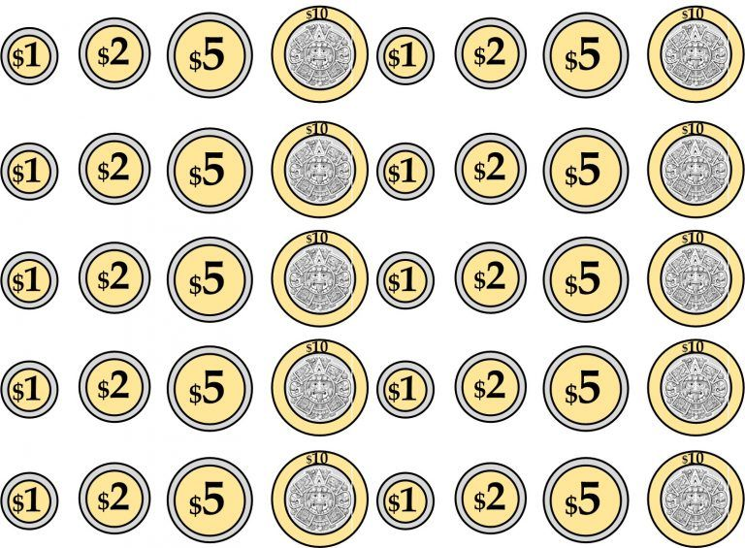

|  |
| --- |
| **Observaciones:** |

**___________________________ ________________________**

**Firma del estudiante normalista Firma del profesor titular**

**_____________________________**

**Firma del docente de la normal**

**Trayecto formativo de Práctica profesional**

LISTA DE COTEJO PARA EVALUAR SECUENCIA DIDÁCTICA

**Secuencia didáctica**

|  |  |  |  |
| --- | --- | --- | --- |
| **INDICADOR** | **SI** | **NO** | **OBSERVACIONES** |
| Se mencionan los datos de identificación |  |  |  |
| Se mencionan los 3 momentos: el inicio, desarrollo y cierre |  |  |  |
| Describe las actividades |  |  |  |
| Incluye la organización |  |  |  |
| Especifica las consignas |  |  |  |
| La redacción está en presente |  |  |  |
| La redacción inicia con un verbo |  |  |  |
| En el momento del cierre incluye los instrumentos de evaluación que utilizará |  |  |  |
| Especifica los recursos a utilizar |  |  |  |
| Especifica el día que se realizará la actividad |  |  |  |
| Menciona el aprendizaje esperado |  |  |  |
| Tiene relación la actividad con el aprendizaje esperado |  |  |  |

|  |  |  |  |
| --- | --- | --- | --- |
| **INDICADOR** | **SI** | **NO** | **OBSERVACIONES** |
| Existe congruencia en la actividad y el aprendizaje esperado |  |  |  |
| Existe congruencia la actividad con el nivel conceptual de grado |  |  |  |
| Se identifica la estrategia de enseñanza |  |  |  |
| Incluye un apartado de adecuaciones curriculares |  |  | No aplica |
| Incluye un apartado de observaciones |  |  |  |

|  |
| --- |
| **Adecuaciones Curriculares:**  **NO APLICA** |

|  |
| --- |
| **Observaciones:** |

**___________________________ ________________________**

**Firma del estudiante normalista Firma del profesor titular**

**_____________________________**

**Firma del docente de la normal**

**Trayecto formativo de Práctica profesional**